日本機械学会 熱工学コンファレンス2024 展示のお願い

一般社団法人 日本機械学会 熱工学部門
熱工学コンファレンス2024 実行委員会
企画委員長 結城 和久

拝啓 時下ますますご隆昌のこととお慶び申し上げます．
日本機械学会熱工学部門では，例年学術講演会として熱工学コンファレンスを開催しております．2日間にわたり，オーガナイズドセッション，ワークショップ，特別講演会などが企画され，産官学から250件程度の講演があり，450名程度が参加する年に一度の重要な行事です．その会場において，皆様方の研究開発活動，技術や製品をアピールしていただく場として「機器展示」，「パネル展示」を企画いたしました．参加費にはWeb掲載プログラム冊子への広告掲載に加えて，学術講演会および懇親会への参加券（1名）を含めておりますので，この機会を情報収集や交流の場としてご利用していただければと考えております．ご検討の上，是非ともご参加くださいますようよろしくお願い申し上げます．
末筆ながら貴社の益々のご発展をお祈りいたします．
敬具

記
《学会の会期および会場》
会 期：2024年10月5日(土)～6日(日)
会 場：KDDI維新ホール（山口市小郡令和一丁目1番1号，Tel：083-902-6727）
参加人数：約450人
学会の詳細はウェブサイトにおいて随時公開予定です．
https://www.jsme.or.jp/conference/tedconf24/

《展示・広告の内容》
次ページ記載の詳細をご覧ください。

《費用》
機器展示：12万円（税込） パネル展示：6万円（税込）

《申込方法》別紙申込書に必要事項をご記入の上，電子メールまたは郵送にてご返送下さい。

《申込期限》機器展示： 2024年8月9日(金)
パネル展示： 2024年8月30日(金)

《問合せ・申込み先》
一般社団法人 日本機械学会 熱工学部門
熱工学コンファレンス2024 企画委員会 委員長 結城和久
〒756-0884 山口県山陽小野田市大学通1-1-1
kyuki@rs.socu.ac.jp

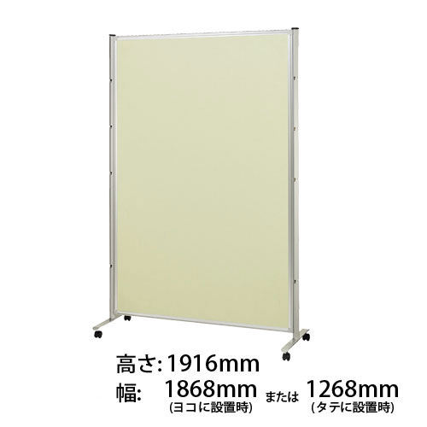
【機器展示】（最大2ブース程度）
- 機器展示（展示ブースを準備いたします）
- 講演会参加登録券 1名分
- 懇親会参加券 1名分
- 広告掲載 A5版（1/2ページ）
    - Web掲載プログラム冊子へ広告掲載いたします．
    - 追加1万円（税込）でA4版（1ページ）に変更できます．
  - ブースには右図パネルおよびテーブルを準備．
詳細については後日にお知らせします．
  - 複数ブース申込みの場合はブース数分積算されます．
  - 間仕切り工事費，各ブースまでの電気配線（100V-10A）を含みます．
それ以外の費用は別途ご負担いただきます．

【パネル展示】（最大20口程度）
- パネル展示（A0サイズ 1枚）
- 講演会参加登録券 1名分
- 懇親会参加券 1名分
- 広告掲載 A5版（1/2ページ）
    - Web掲載プログラム冊子へ広告掲載いたします．
    - 追加1万円（税込）でA4版（1ページ）に変更できます。
※複数口申込みの場合は口数分積算されます．
※パネル詳細については上図を参照ください．

熱工学コンファレンス2024
機器展示・パネル展示 申込書

必要事項にご記入の上，企画委員長宛にご返送下さい．（記入日：2024年 月 日）
【機器展示】 | 【パネル展示】
ブース数： ブース  ［12万円／1ブース］  展示内容：  使用電力： W（100 V）  広告の大きさ  - A5判(1/2ページ)  - A4判( 1ページ)［追加１万円］ | 申込み口数： 口  ［6万円／1口］  広告の大きさ  - A5判(1/2ページ)  - A4判( 1ページ)［追加１万円］
金額： 円（税込） | 金額： 円（税込）
合計金額： 円（税込）
貴 社 名：

ご所属部署：

ご担当者名：

所 在 地：〒

電 話： （ ） －

E-mail：

備考（ご要望（伝票類の要否・種類など）をご記入下さい。）

・同等の内容が記されていれば，電子メールでの返信でも結構です．
・項目によって担当部署，担当者が異なる場合には，それぞれで申込書をご提出下さい．
・お申込みがあり次第，学会事務局より具体的な手続きについて連絡を差し上げます．

